淡江時報 第 1220 期
行政人員職能培訓 高上雯：大家都能成為校園永續行動者
學校要聞
【記者曾晨維淡水校園報導】人力資源處「行政人員職能培訓課程」第二場，6月10日上午10時在驚聲國際會議廳舉行，邀請社會實踐策略組組長、歷史系副教授高上雯，以「校園永續x行動創新—從教育場域實踐SDGs」為題，協助大家理解永續發展的理念與實踐方法，台北與蘭陽校園同步視訊，近60位教職同仁參與。

高上雯首先說明「永續發展目標（SDGs）」，聯合國於2015年通過《巴黎協定》後，訂定17項永續發展目標與169項具體指標，期盼各成員國於2016至2030年間共同實踐，應對氣候變遷、貧窮、性別與種族歧視等全球性挑戰。SDGs強調三大核心價值的平衡：「社會包容」、「經濟發展」與「環境保護」，並以「普遍性」、「包容性」、「參與性」、「整合性」及「透明性與責任說明」五大原則為指導精神，致力打造理想的地球村。

「為什麼我們必須投入SDGs？」高上雯指出，人類與經濟活動的永續基礎建構於自然環境之上，當前面臨極端氣候與災害日益頻繁，包括高溫、洪水、火災、乾旱、熱浪等現象，皆對地球的生態環境造成巨大衝擊。她分享本校正積極推動「建校100年淨零校園」，設下12項具體目標，目前已落實設置太陽能光電、使用自來水或河水供應系統、成立溫室氣體盤查小組、推廣綠色運輸、落實能源政策與廢棄物管理等多個項目，展現本校成為SDGs永續校園的實踐力。

為協助教職員具體參與永續行動，高上雯分享許多生活中可執行的SDGs實踐方式，如「減塑達人」行動：隨身攜帶環保袋、自備餐具與外帶杯、選用紙餐盒、落實資源回收；「綠色行動Top10」：支持素食、植樹減碳、減少浪費、使用手機載具儲存發票等。此外，她列舉國內企業及政府機關推行永續的案例，包括台積電的綠色供應鏈與再生能源計畫、台灣高鐵寶特瓶回收再利用、北投圖書館綠建築設計、環境部推動的綠色旅遊政策，以及雲品國際加入永續旅遊聯盟等相關方案，期盼教職同仁能從中獲得啟發，在未來一同成為推動校園永續的實踐者。

管科系助理蘇小姐表示，她非常認同「成為校園永續行動者」的理念，「SDGs不僅是校園的事，更是全球應共同關注與實踐的重要目標。」她分享自身的實際行動，包括日常使用環保筷與自備餐具、儘量以電子檔處理公文與資料等方式，以減少資源浪費。「透過每個人微小又持續的努力，能共同打造更公平、友善的生活環境，讓世界變得更加美好！」
2025/06/18

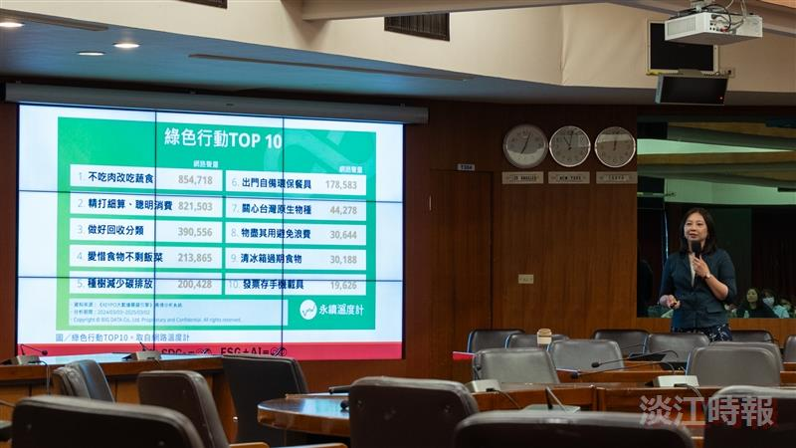
社會實踐策略組組長、歷史系副教授高上雯分享如何在生活中實踐綠色行動。（攝影／游寶綸）

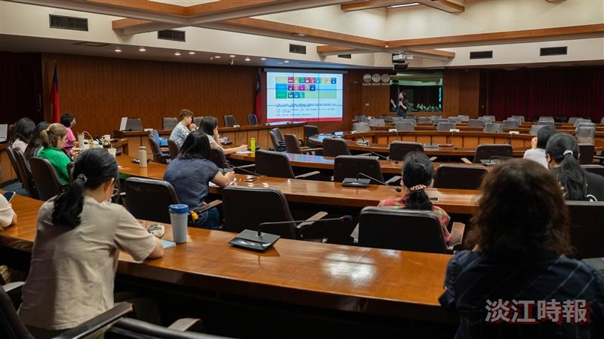
人力資源處舉辦「行政人員職能培訓課程」，邀請社會實踐策略組組長、歷史系副教授高上雯，主講「校園永續x行動創新—從教育場域實踐SDGs」。（攝影／游寶綸）

